"A gdy przyjdą chwile złe,

powiedz o tym,

nie martw się" - BO KAŻDY Z NAS JEST INNY – RÓWNY - WYJĄTKOWY

Projekt edukacyjny dla grupy 4-5 latków „Pszczółki”

,,W świecie emocji”

Okres realizacji projektu: od listopada 2020 do maja 2021

Autorki projektu: Violetta Piątek i Beata Graczyk

Dzieci okazują swoje uczucia i nastroje w sposób bardzo spontaniczny, lecz często nieadekwatnie do sytuacji. Stąd też zrodziła się potrzeba opracowania tego projektu.
Projekt ma na celu uświadomienie dzieciom wartości wynikających z poznania i zrozumienia własnych stanów emocjonalnych oraz odczuć i uczuć innych osób.
Cele ogólne projektu:
• Kształtowanie postaw społecznych u dzieci wobec inności.
• Rozbudzanie w dzieciach wiary w siebie oraz własne możliwości.
• Aktywizacja dzieci i młodzieży na zrozumienie inności u innych osób.
• Wychowanie do wartości takich jak tolerancja, akceptacja, wyrozumiałość, szacunek i wrażliwość.
Najważniejsze działania edukacyjne:
- rozwijanie empatii i uwrażliwianie na potrzeby innych,
- rozwijanie inteligencji moralnej i kształtowanie umiejętności rozróżniania dobra od zła,
- rozwijanie inteligencji społecznej i związanych z tym kompetencji (np. współpraca w grupie, radzenie sobie w sytuacji konfliktowej, pełnienie ról i odpowiedzialność za powierzone zadanie),
- pomaganie dziecku w budowaniu poczucia własnej wartości,
- wprowadzenie w świat uniwersalnych wartości,
- rozwijanie inteligencji emocjonalnej i związanych z tym kompetencji (np. rozpoznawanie i nazywanie emocji, poznawanie sposobów radzenia sobie z emocjami).

Formy pracy : grupowa, zbiorowa i indywidualna
Metody pracy: swobodna ekspresja słowna
- burza mózgów,
- psychodrama.
- ćwiczenia i zabawy integracyjne,
- ćwiczenia ruchowe,
- techniki relaksacyjne,
- mini wykład,
- zabawy

Mamy nadzieję, że doskonalenie i dostarczenie dzieciom wiedzy na temat emocji pozwoli na lepsze nawiązywanie relacji międzyludzkich oraz ograniczy ilość pojawiających się pomiędzy nimi sytuacji konfliktowych.
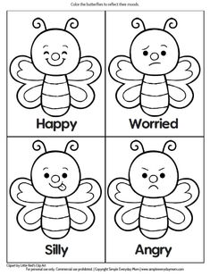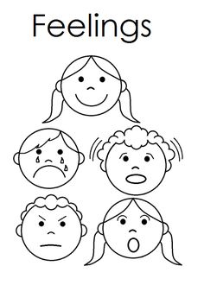
Cele projektu nawiązują do podstawowych kierunków polityki oświatowej państwa:
„Wykorzystywanie technologii informacyjno-komunikacyjnych oraz realizacja zapisów podstawy programowej w zakresie rozwijania kompetencji cyfrowych w przedszkolach”;
- wychowanie do wartości, kształtowanie postaw i respektowanie norm społecznych:
- rozwijanie kompetencji kluczowych:
. kompetencje matematyczne oraz przyrodnicze,
. kompetencje cyfrowe,
. kompetencje osobiste, społeczne i w zakresie umiejętności uczenia się,
. kompetencje obywatelskie,
- rozwijanie kompetencji kluczowych:
- porozumiewanie się w języku ojczystym - codzienne wspomaganie rozwoju mowy dziecka poprzez: słuchanie utworów literackich, stwarzanie sytuacji do wypowiedzi dzieci,
- kompetencje społeczne i obywatelskie - uczenie tolerancji dla odmienności rasowej, fizycznej, eliminowanie postaw społecznie niepożądanych,
- wykorzystanie w procesach edukacyjnych narzędzi i zasobów cyfrowych:
- ewaluacja programu - prezentacja multimedialna utrwalająca poszczególne etapy realizacji programu.

Sposób realizacji projektu
Okres realizacji: dwa razy w miesiącu, w roku szkolnym 2020/2021,

Realizacja projektu: planowanie i włączenie zadań z projektu do zajęć

Emocje dzieci w wieku przedszkolnym – praktyczne techniki i ćwiczenia do pracy:
- Jak skutecznie stymulować rozwój emocjonalny dzieci?
- Jak prawidłowo zdiagnozować przyczyny trudnych emocji oraz efektywnie pracować, aby wyeliminować agresywne zachowania?
- Jakimi sposobami dotrzeć do dziecka, które wpada w złość i nie potrafi się uspokoić?
- Jak prowadzić rozmowy z rodzicami dzieci, które mają trudności w wyrażaniu emocji?
- Jak wyznaczać granice i egzekwować zasady?
- Jakie działania podjąć, aby udzielić dziecku właściwej pomocy i uchronić pozostałe dzieci przed skutkami jego agresji?
- Jak postępować w trudnych sytuacjach z dzieckiem, które gryzie lub rzuca się na podłogę i nie uczestniczy w zajęciach?

- dowiedzieć się, jak nauczyć dzieci radzić sobie ze złością oraz wyrażać ją w inny sposób niż agresja,
- przećwiczyć różne metody i techniki, które pomogą Ci rozwijać inteligencję emocjonalną na poszczególnych etapach rozwoju dziecka,
- poznać konkretne ćwiczenia i metody pokazujące jak uczyć nazywania i wyrażania emocji w sposób werbalny i pozawerbalny, które wykorzystasz od razu na zajęciach,
- w efektywny sposób współpracować z rodzicami w zakresie kształtowania u dzieci odpowiednich zachowań społecznych, a także umiejętności radzenia sobie z emocjami

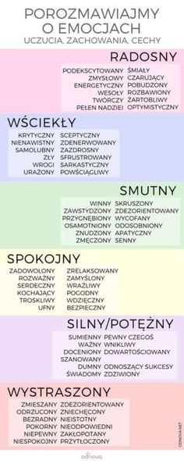

Przewidywane osiągnięcia
W wyniku wdrożenia programu dziecko powinno:
- rozbudzić w sobie zachowania prospołeczne (chęć niesienia pomocy innym ludziom, wrażliwość na krzywdę innych i niesprawiedliwość);
- wykształcić umiejętność właściwego reagowania emocjonalnego w codziennych sytuacjach, jak również wykształcić odporność emocjonalną;
- nabyć umiejętność skutecznego radzenia sobie z trudnościami w konkretnych sytuacjach życiowych;
- wykształcić realną i pozytywną samoocenę zachowań własnych i innych;
- nauczyć się tolerancji;
- poznawać otaczający go świat i oswajać się z jego różnorodnością;

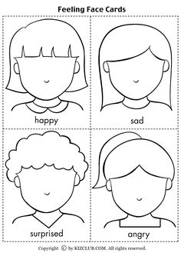
Ewaluacja
Program będzie poddany ewaluacji na bieżąco podczas jego realizacji, a w głównej mierze po jego zakończeniu w maju 2021 r. Ewaluacja odbywać się będzie poprzez obserwacje zachowań dzieci podczas zajęć. Szczególna uwaga zostanie zwrócona na zaangażowanie i aktywność dzieci oraz zainteresowanie. Podczas zajęć dzieci będą także wykonywać prace plastyczne, karty zadaniowe. Wytwory dzieci będą wynikiem spontanicznego działania pod wpływem doznań i odczuć oraz będą stanowić ważny materiał badawczy. Prace będą wywieszane na tablicy w szatni, do wglądu również dla rodziców. W maju 2021r, nastąpi posumowanie projektu - prezentacja multimedialna utrwalająca poszczególne etapy realizacji programu.

